**Test 3**

Nome e cognome: Nathan Luè

Classe: I3AC

Tempo a disposizione: 90 minuti (a casa)

# Tema

Controllo dei link per un blog

# Indicazioni

Siete amministratori di un blog dove gli utenti pubblicano i loro articoli. Oltre ai loro testi sono presenti parecchi collegamenti a siti esterni, molti dei quali sono però invalidi.

Siccome molti commenti riguardano proprio questi collegamenti non funzionanti, avete deciso di scrivere un programma per controllare automaticamente la validità di ogni collegamento, e modificarne la descrizione se non funzionano.

Es :

<a href="https://miosito.net/pageid">Bello questo!</a>

Deve essere trasformato in

<a href="https://miosito.net/pageid" class="text-danger">[invalid] Bello questo!</a>

Mentre per le immagini cambiare il percorso di src con ".\images\invalid.png" (file già presente).

Il programma deve essere eseguito ogni notte dopo l'esecuzione dei backup giornalieri e, per prevenire gli errori, il programma viene eseguito ogni volta che un utente inserisce un collegamento. Per questo motivo il tempo di esecuzione deve essere inferiore ai 3 secondi.

Per velocizzare la scansione ad ogni inserimento di un collegamento, questo ottiene un id (salvato anche come <a id=[idgenerato] ) che viene salvato in una tabella dei collegamenti (l'utente non ha comunque la possibilità di specificare degli id personali).

L'ID del link è un GUID generato dal db.

La struttura della tabella è la seguente: id_link, url, id_post (fk), utente (fk)

Tutte le correzioni sono da salvare in una tabella dedicata, con i campi: id_correzione, id_link (fk), url_precedente, url_nuovo, data_di_modifica, azione.

Il campo azione definisce quale genere di correzione è stata fatta (correzione/ripristino), infatti il programma oltre a verificare link non validi verifica anche se questi ultimi sono tornati ad essere validi (es: sito target torna online).

Preparare anche una pagina di rapporto nel sito, dedicata all'amministratore, per visualizzare tutte le correzioni, con funzioni di ricerca per data, utente, url e azione. Il rapporto deve essere in forma tabellare ed esportabile come csv.

# Compito

Elaborare una tabella dei requisiti secondo lo schema visto durante il corso, con almeno i seguenti campi: ID, Nome, Descrizione, Priorità.

Disegnare a scelta un diagramma d'uso (use case) o di flusso.

Identificare i possibili problemi che possono crearsi con questa soluzione.

# Criteri di valutazione

* Identificazione di tutti i requisiti
* Leggibilità e rispetto dei criteri per i requisiti
* Completezza del diagramma
* Leggibilità del diagramma
* Identificazione di almeno un problema

**Tabella dei requisiti**

|  |  |  |  |
| --- | --- | --- | --- |
| ID | Nome | Descrizione | Priorità |
| Req-1 | Trasformazione link | Si deve trasformare il link “normale” aggiungendo la classe text-danger al tag <a>, inoltre inserire [invalid] prima del nome del link. | 1 |
| Req-2 | Mostrare immagine di errore | Si deve cambiare il percorso delle immagini non valide con ".\images\invalid.png". | 1 |
| Req-3 | Esecuzione programma | È necessario eseguire il programma ogni notte dopo i backup giornalieri. | 1 |
| Req-4 | Esecuzione programma immediata | È necessario eseguire il programma ogni volta che l’utente inserisce un’immagine o un link. | 1 |
| Req-5 | Tempo di esecuzione | Il tempo di esecuzione del programma deve essere minore di 3 secondi. | 1 |
| Req-6 | Aggiunta id | Ogni inserimento deve ottenere un id salvato in una tabella dei collegamenti (formato: <a id=[idgenerato]). | 1 |
| Req-7 | Caratteristiche id | L’id deve essere un identificatore unico globale generato dal database (non esistono due id uguali). | 1 |
| Req-8 | Aggiunta tabelle | Deve essere aggiunta una tabella contenente le correzioni e la tabella dei collegamenti. | 1 |
| Req-9 | Struttura tabella collegamenti | La struttura della tabella dei collegamenti deve contenere 4 campi:  id_link, url, id_post (fk), utente (fk) | 1 |
| Req-10 | Struttura tabella correzioni | La struttura della tabella delle correzioni deve contenere 6 campi:  id_correzione, id_link (fk), url_precedente, url_nuovo, data_di_modifica, azione | 1 |
| Req-11 | Azioni del programma | Il programma oltre alla verifica dei link non validi deve verificare quali link siano tornati online. L’azione eseguita viene segnalata tramite il campo azione (tramite i dati correzione o ripristino). | 1 |
| Req-12 | Pagina di rapporto | Deve esistere una pagina di rapporto nel sito dedicata all’amministratore. | 1 |
| Req-13 | Azioni eseguibili sulla pagina di rapporto | Deve essere possibile visualizzare le correzioni effettuate, con funzioni di ricerca per data, utente, url e azione. Il rapporto deve essere in forma tabellare. | 1 |
| Req-14 | Esportazione rapporto | Deve essere possibile esportare il rapporto come csv. | 2 |

# Test case

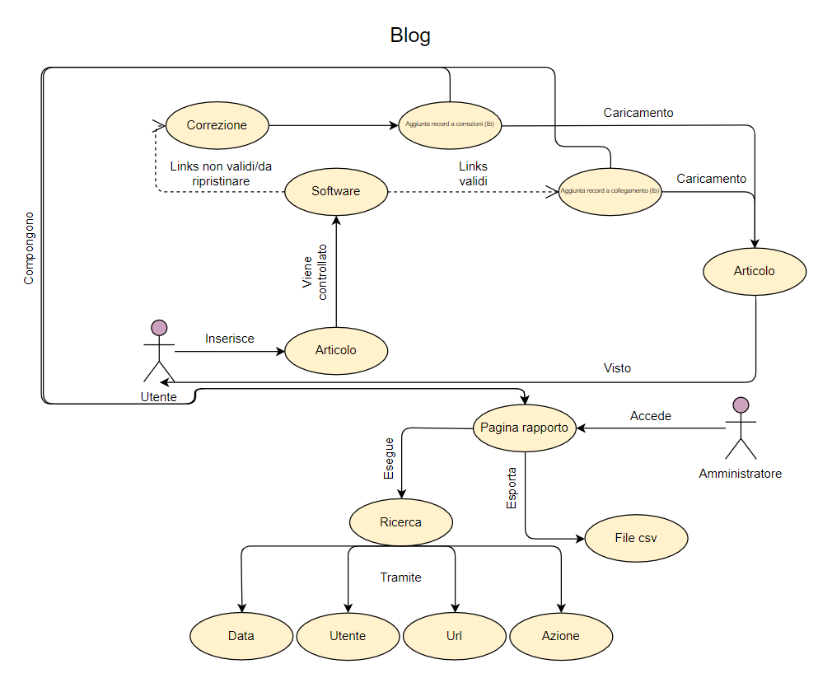

# Problema

1. Se molti utenti inseriscono articoli in tempi ravvicinati il software viene sollecitato molto, di conseguenza i tempi di analisi e correzione subiscono un notevole aumento (superando sicuramente i 3 secondi prestabiliti).